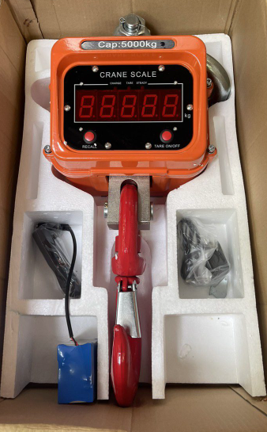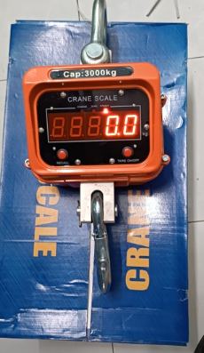

QUY TRÌNH HIỆU CHUẨN CÂN TREO OCS 3 TẤN
- Chuẩn bị: Vật chuẩn hoặc hệ thống kéo tải chuẩn (Ví dụ trong video dùng hệ thống Pa lăng để kéo dải tải tĩnh đạt 2 tấn / 2000kg).
PHẦN 1: TRUY CẬP VÀ KIỂM TRA THÔNG SỐ BO MẠCH
- Bước 1: Vào chế độ cấu hình
  - Nhấn phím [Install] trên mặt cân để màn hình chuyển sang giao diện yêu cầu nhập mật khẩu bảo mật.
- Bước 2: Nhập mật khẩu
  - Sử dụng phím [Up] để tăng giảm trị số và phím [Shift] để dịch chuyển con trỏ sang phải nhằm nhập mã bảo mật.
  - Sau khi nhập xong, nhấn phím [Zero/F] để xác nhận. Màn hình cân sẽ hiển thị chữ CAL (hoặc lệnh cài đặt tương đương).
- Bước 3: Xác nhận bước nhảy và Max tải
  - Nhấn tiếp phím [Zero/F], màn hình hiển thị bước nhảy (Ví dụ: 0.05 tương ứng bước nhảy 500g). Có thể dùng phím [Up] để thay đổi nếu cần.
  - Nhấn phím [Zero/F] để chuyển qua màn hình hiển thị Max tải (Mặc định cân 3 tấn sẽ hiện 3T). Bước này giữ nguyên mặc định, tiếp tục nhấn [Zero/F] liên tục để bỏ qua các thông số phụ cho đến khi màn hình quay trở lại chữ CAL.
PHẦN 2: THỰC HIỆN HIỆU CHUẨN ĐỘ CHÍNH XÁC (SPAN CALIBRATION)
- Bước 4: Vào giao diện hiệu chuẩn tải
  - Từ màn hình CAL, tiến hành nhấn phím [Empty] (hoặc phím chức năng tương đương theo bo mạch) để màn hình chuyển sang chế độ đòi tải thực tế, màn hình sẽ hiển thị CAL 00.
- Bước 5: Nhập giá trị tải chuẩn
  - Nhấn phím [Zero/F], màn hình hiển thị trị số để nhập khối lượng tải chuẩn.
  - Sử dụng phím [Up] để điều chỉnh chữ số sao cho khớp với khối lượng thực tế chuẩn bị kéo tải (Ví dụ điều chỉnh thành 2000 kg - tương đương 2 tấn).
- Bước 6: Kéo tải / Treo quả chuẩn và Hoàn tất
  - Tiến hành móc quả cân chuẩn hoặc vận hành hệ thống Pa lăng để kéo tải đạt mức 2 tấn.
  - Lưu ý quan trọng: Đợi từ 1 - 2 phút để xích tải giãn nở đều, giảm hẳn mọi sự dao động để lực kéo đạt trạng thái tĩnh hoàn toàn tuyệt đối.
  - Sau khi tải trọng ổn định, nhấn phím [Zero/F] một lần cuối cùng để lưu dữ liệu bộ nhớ. Màn hình khóa cứng ở giá trị 2000 kg và đèn báo ổn định bật sáng. Quy trình hiệu chuẩn hoàn thành.

